BÀI 6. LỰC HƯỚNG TÂM
TÓM TẮT LÝ THUYẾT
* Lực (hay hợp lực của các lực) tác dụng vào một vật chuyển động tròn đều và gây ra cho vật gia tốc hướng tâm gọi là lực hướng tâm.
* Công thức của lực hướng tâm: .
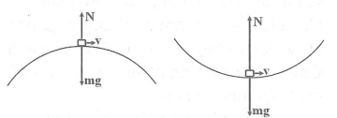
+ Áp lực ô tô đè lên mặt cầu khi ô tô chạy với tốc độ v qua điểm cao nhất của cầu vồng (cong lên): .
+ Áp lực ô tô đè lên mặt cầu khi ô tô chạy với tốc độ v qua điểm thấp nhất của cầu võng (cong xuống): .
TRẮC NGHIỆM ĐỊNH TÍNH
Câu 1. Khi vật chuyển động tròn đều, lực hướng tâm là
A. Một trong các lực tác dụng lên vật. B. Trọng lực tác dụng lên vật.
C. Hợp lực của tất cả các lực tác dụng lên vật. D. Lực hấp dẫn.
Câu 2. Có lực hướng tâm khi
A. Vật chuyển động thẳng. B. Vật đứng yên.
C. Vật chuyển động thẳng đều. D. Vật chuyển động cong.
Câu 3. Dưới tác dụng của chỉ một lực có hướng thay đổi nhưng có độ lớn không đổi, chất điểm có thể chuyển động với
A. vectơ vận tốc không đổi. B. tốc độ không đổi.
C. với quỹ đạo thẳng. D. vectơ gia tốc không đổi.
Câu 4. Các nhà du hành vũ trụ trên con tàu quay quanh Trái Đất đều ở trong trạng thái mất trọng lượng là do
A. con tàu ở rất xa Trái Đất nên lực hút của Trái Đất giảm đáng kể.
B. con tàu ở vào vùng mà lực hút của Trái Đất và lực hút của Mặt Trăng cân bằng nhau.
C. con tàu đã thoát ra khỏi khí quyển của Trái Đất.
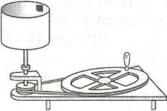
D. các nhà du hành và con tàu cùng "rơi" về Trái Đất với gia tốc g nên không còn lực của người đè vào sàn tàu.
Câu 5. Trong thí nghiệm bố trí như hình vẽ. Khi bình hình trụ được quay nhanh, ta có thể đặt một bao diêm áp vào mặt trong của bình mà bao diêm không rơi. Lực nào đóng vai trò là lực hướng tâm đặt vào bao diêm?
A. Lực ma sát nghỉ giữa bao diêm và thành bình. B. Phản lực của bình tác dụng lên bao diêm.
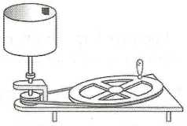
C. Lực ma sát trượt giữa bao diêm và thành bình. D. Trọng lực tác dụng lên bao diêm.
Câu 6. Trong thí nghiệm bố trí như hình vẽ. Khi bình hình trụ được quay nhanh, ta có thể đặt một bao diêm áp vào mặt trong của bình. Vậy vì sao bao diêm không rơi?
A. Vì lực ma sát nghỉ cân bằng với trọng lực tác dụng lên bao diêm.
B. Vì phản lực của bình tác dụng lên bao diêm cân bằng với trọng lực tác dụng lên bao diêm.
C. Vì lực hướng tâm cân bằng với trọng lực.
D. Vì lực hướng tâm cân bằng với lực ma sát nghỉ.
Câu 7. Một vệ tinh nhân tạo chuyển động tròn đều quanh Trái Đất thì lực nào đóng vai trò là lực hướng tâm?
A. Lực hấp dẫn giữa Trái Đất và vệ tinh. B. Lực cản của không khí.
C. Lực đẩy Acsimet của không khí. D. Lực hấp dẫn giữa Trái Đất và Mặt Trăng.
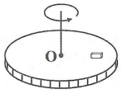
Câu 8. Đặt một vật lên một chiếc bàn quay đang quay đều thì vật chuyển động tròn đều cùng với bàn. Lực nào đóng vai trò là lực hướng tâm?
A. Lực ma sát trượt tác dụng lên vật.
B. Trọng lực Trái Đất tác dụng lên vật.
C. Phản lực của bàn tác dụng lên vật.
D. Lực ma sát nghỉ tác dụng lên vật.

ĐÁP ÁN TRẮC NGHIỆM ĐỊNH TÍNH
1C | 2D | 3B | 4D | 5B | 6A | 7A | 8D

TRẮC NGHIỆM ĐỊNH LƯỢNG
PHƯƠNG PHÁP CHUNG:
* Lực hướng tâm:
* Xác định đúng và đủ các lực tác dụng lên vật.
* Xác định được lực (hoặc các lực) đóng vai trò là lực hướng tâm.
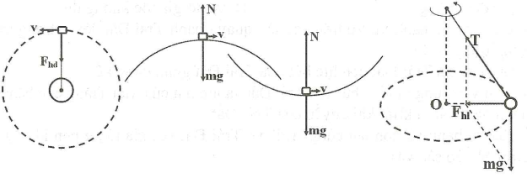
+ Đối với chuyển động của các thiên thể hoặc các vệ tinh thì lực hấp dẫn đóng vai trò là lực hướng tâm:
+ Đối với vật chuyển động trên cầu cong lên thì hợp lực (mg – N) đóng vai trò lực hướng tâm:
.
+ Đối với vật chuyển động trên cầu cong xuống thì hợp lực (N – mg) đóng vai trò lực hướng tâm:
.
+ Đối với vật nối sợi dây quay tròn đều thì hợp lực đóng vai trò lực hướng tâm: .
Câu 1. Hai vệ tinh nhân tạo I và II bay quanh Trái Đất trên quỹ đạo tròn bán kính lần lượt là r và 2r (tâm các quỹ đạo trùng với tâm Trái Đất). Nếu tốc độ dài của vệ tinh I là thì tốc độ dài của vệ tinh II là
A. . B. . C. . D. .
Hướng dẫn
* Lực hấp dẫn đóng vai trò lực hướng tâm:
Chọn C.
Câu 2. Gia tốc rơi tự do trên bề mặt của Mặt Trăng là . Bán kính của Mặt Trăng là m. Chu kì của vệ tinh trên quỹ đạo gần Mặt Trăng gần đúng bằng
A. s. B. s. C. s. D. s.
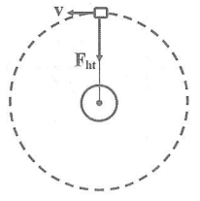
Hướng dẫn
* Lực hấp dẫn đóng vai trò lực hướng tâm:
* Chu kì: (s) Chọn B.
Câu 3. Cho biết chu kì chuyển động của Mặt Trăng quanh Trái Đất là 27,32 ngày và khoảng cách từ Trái Đất đến Mặt Trăng là m. Cho hằng số hấp dẫn . Giả thiết quỹ đạo của Mặt Trăng là tròn. Khối lượng của Trái Đất gần giá trị nào nhất sau đây?
A. kg. B. kg. C. kg. D. kg.
Hướng dẫn
* Lực hấp dẫn đóng vai trò lực hướng tâm:
(kg) Chọn D.
Câu 4. Một vệ tinh, khối lượng 100 kg, được phóng lên quỹ đạo quanh Trái Đất ở độ cao h mà tại đó nó có trọng lượng 920 N. Chu kì của vệ tinh là s. Biết Trái Đất có bán kính R = 6400 km. Độ lớn lực hướng tâm tác dụng lên vệ tinh là F. Giá trị của F và h lần lượt là
A. 920 N và 6546 km. B. 820 N và 6546 km. C. 820 N và 146 km. D. 920 N và 146 km.
Hướng dẫn
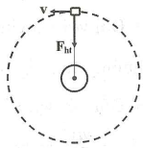
* Lực hấp dẫn đóng vai trò lực hướng tâm:
Chọn D.
Câu 5. Một vệ tinh có khối lượng m = 600 kg đang bay trên quỹ đạo tròn quanh Trái Đất ở độ cao bằng bán kính Trái Đất. Biết Trái Đất có bán kính R = 6400 km. Gia tốc rơi tự do trên mặt đất lấy bằng . Tốc độ dài của vệ tinh là v, chu kì quay của vệ tinh là và độ lớn lực hấp dẫn tác dụng lên vệ tinh là F. Giá trị của gần giá trị nào nhất sau đây?
A. 1700 N. B. 3120 N. C. 1810 N. D. 1187 N.
Hướng dẫn
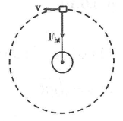
* Lực hấp dẫn đóng vai trò lực hướng tâm:
(N) Chọn C.
Câu 6. Ở độ cao bằng 7/9 bán kính Trái Đất nếu có một vệ tinh nhân tạo chuyển động tròn đều xung quanh Trái Đất thì vệ tinh bay với tốc độ dài bằng v và cần thời gian để bay hết một vòng là . Biết bán kính Trái Đất là 6400 km và độ lớn gia tốc rơi tự do ở sát mặt đất là . Giá trị của gần giá trị nào nhất sau đây?
A. 1,4 . B. 0,49 . C. 0,56 . D. 1,2 .
Hướng dẫn
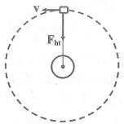
* Từ:
* Trọng lực đóng vai trò lực hướng tâm:
* Chu kì:
Chọn B.
Câu 7. Một ô tô có khối lượng 4 tấn chuyển động với tốc độ 72 km/h khi đi qua một chiếc cầu. Lấy . Áp lực của ô tô nén lên cầu khi nó đi qua điểm giữa cầu: khi cầu phẳng nằm ngang là , khi cầu lồi có bán kính cong 100 m là và khi cầu lõm có bán kính cong 100 m là . Giá trị của gần giá trị nào nhất sau đây?
A. 150001 N. B. 120123 N. C. 18100 N. D. 117605 N.
Hướng dẫn
* Đổi đơn vị:
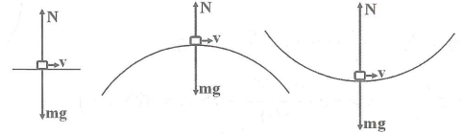
* Hợp lực của áp lực N của ô tô lên mặt cầu và trọng lực tác dụng lên ô tô là lực gây ra gia tốc hướng tâm cho ô tô nên:
* Cầu phẳng nằm ngang: (N)
* Cầu cong lên: (N)
* Cầu cong xuống: (N)
(N) Chọn D.
Câu 8. Một người buộc một hòn đá vào đầu một sợi dây rồi quay trong mặt phẳng thẳng đứng. Hòn đá có khối lượng 800 g chuyển động trên đường tròn bán kính 50 cm với tốc độ góc không đổi 8 rad/s. Lấy . Độ lớn lực căng của sợi dây ở điểm cao nhất và điểm thấp nhất của quỹ đạo lần lượt là và . Giá trị của gần giá trị nào nhất sau đây?
A. 135 N. B. 105 N. C. 128 N. D. 196 N.
Hướng dẫn
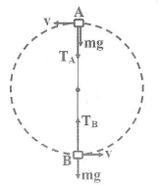
* Hợp lực đóng vai trò là lực hướng tâm.
* Tại A:
(N)
* Tại B:
(N) (N) Chọn A.
Câu 9. Một máy bay thực hiện một vòng bay trong mặt phẳng thẳng đứng. Bán kính vòng bay là 500 m, vận tốc máy bay có độ lớn không đổi 360 km/h. Khối lượng của người phi công là 75 kg. Lấy . Độ lớn lực nén của người phi công lên ghế ngồi tại điểm cao nhất và điểm thấp nhất của vòng bay (ở điểm cao nhất, đầu của người phi công hướng xuống đất, ghế ở bên trên) lần lượt là và . Giá trị của gần giá trị nào nhất sau đây?
A. 8254 N. B. 8353 N. C. 8535 N. D. 8234 N.
Hướng dẫn
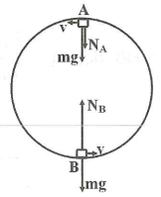
* Đổi đơn vị:
* Tại A:
* Tại B:
(N)
Chọn A.
Câu 10. Một chiếc bàn tròn bán kính R = 35 cm, quay quanh trục thẳng đứng với tốc độ góc 3 rad/s. Hệ số ma sát nghỉ giữa vật và mặt bàn là 0,25. Đặt một vật nhỏ m lên mặt cách tâm bàn một khoảng r. Lấy . Để vật không bị văng ra xa tâm bàn thì r lớn nhất gần giá trị nào nhất sau đây?
A. 0,27 m. B. 0,6 m. C. 0,23 m. D. 0,5 m.
Hướng dẫn
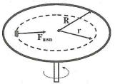
* Lực ma sát nghỉ đóng vai trò là lực hướng tâm:
* Để vật không bị văng ra khỏi bàn:
(m) Chọn A.
Câu 11. Một vật được đặt ở mép chiếc bàn xoay quay đều quanh trục thẳng đứng. Cho biết bàn hình tròn có bán kính r = 0,4 m, hệ số ma sát nghỉ bằng 0,4 và . Để vật sẽ văng ra khỏi bàn thì trong 1s bàn quay được số vòng tối thiểu gần giá trị nào nhất sau đây?
A. 0,4 vòng/s. B. 0,6 vòng/s. C. 0,3 vòng/s. D. 0,5 vòng/s.
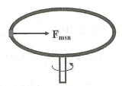
Hướng dẫn
* Lực ma sát nghỉ đóng vai trò là lực hướng tâm:
* Để vật sẽ văng ra khỏi bàn:
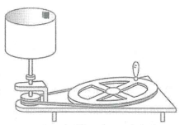
Chọn D.
Câu 12. Trong thiết bị ở hình vẽ, bình hình trụ có bán kính r = 10cm. Ta để một vật nhỏ áp vào thành trong của bình. Hệ số ma sát nghỉ giữa thành bình và vật là 0,3. Lấy . Để vật bám được vào thành bình mà không bị rơi thì số vòng quay tối thiểu trong một phút của bình hình trụ gần giá trị nào nhất sau đây?
A. 214 vòng/phút. B. 196 vòng/phút. C. 173 vòng/phút. D. 163 vòng/phút.
Hướng dẫn
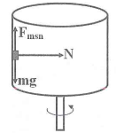
* Phản lực N của thành đặt lên vật đóng vai trò là lực hướng tâm:
* Do có lực này mà xuất hiện lực ma sát nghỉ giữ cho vật không bị rơi xuống:
Chọn C.
Câu 13. Một người buộc một hòn đá vào đầu một sợi dây và quay sợi dây sao cho vật chuyển động tròn đều trong mặt phẳng nằm ngang, sợi dây nằm trong mặt phẳng đó. Muốn hòn đá chuyển động trên đường tròn bán kính 3m với tốc độ 2 m/s thì người ấy phải giữ dây với một lực bằng 10 N. Khối lượng của hòn đá bằng
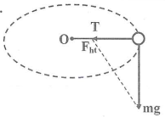
A. 1,0 kg. B. 0,9 kg. C. 6,5 kg. D. 7,5 kg.
Hướng dẫn
* Hợp lực đóng vai trò là lực hướng tâm
(kg) Chọn D.
Câu 14. Một người buộc một hòn đá vào đầu một sợi dây và quay dây sao cho vật chuyển động tròn đều trong mặt phẳng nằm ngang, sợi dây lệch so với phương thẳng đứng một góc nhọn. Muốn hòn đá chuyển động trên đường tròn bán kính 3m với tốc độ 2 m/s thì người ấy phải giữ dây với một lực bằng 10 N. Lấy . Khối lượng của hòn đá bằng
A. 0,99 kg. B. 0,92 kg. C. 2,58 kg. D. 1,53 kg
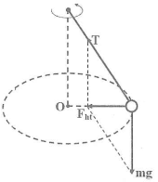
Hướng dẫn
* Hợp lực đóng vai trò là lực hướng tâm
* Từ tam giác lực:
(kg) Chọn A.
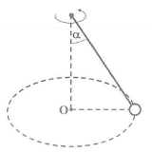
Câu 15. Một hòn đá được treo vào một điểm cố định bằng một sợi dây dài 1,00 m. Quay dây sao cho hòn đá chuyển động tròn đều trong mặt phẳng nằm ngang và thực hiện được 30 vòng trong một phút (xem hình vẽ). Lấy . Góc nghiêng của dây so với phương thẳng đứng gần giá trị nào nhất sau đây?
A. . B. . C. . D. .
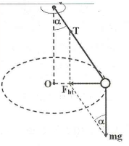
Hướng dẫn
* Tốc độ góc:
* Hợp lực đóng vai trò là lực hướng tâm
* Từ:
Chọn B.
Câu 16. Một hòn đá khối lượng 1kg được treo vào một điểm cố định bằng một sợi dây không dãn, khối lượng không đáng kể dài 2m. Quay dây sao cho hòn đá chuyển động trong mặt phẳng nằm ngang và thực hiện được 60 vòng trong một phút. Độ lớn sức căng của sợi dây gần giá trị nào nhất sau đây?
A. 76 N. B. 87 N. C. 82 N. D. 79 N.
Hướng dẫn
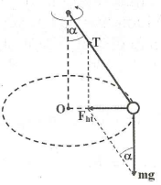
* Tốc độ góc:
* Hợp lực đóng vai trò là lực hướng tâm
* Từ:
(T) Chọn D.
Câu 17. Một quả cầu khối lượng 1kg được buộc vào đầu một sợi dây dài 60cm rồi quay dây sao cho quả cầu chuyển động tròn đều trong mặt phẳng nằm ngang và sợi dây làm thành một góc so với phương thẳng đứng. Lấy . Tốc độ góc của vật là ω, tốc độ dài của vật là v và độ lớn sức căng của sợi dây là T. Giá trị của T/(vω) gần giá trị nào nhất sau đây?
A. 1,27 kg. B. 1,63 kg. C. 1,15 kg. D. 1,72 kg.
Hướng dẫn
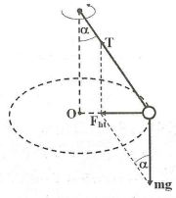
* Hợp lực đóng vai trò là lực hướng tâm
* Từ:
(kg) Chọn C.

BÀI TOÁN TƯƠNG TỰ VÀ BIẾN TƯỚNG
Câu 1. Trong môn quay tạ, một vận động viên quay dây sao cho cả dây và tạ chuyển động gần như tròn đều trong mặt phẳng nằm ngang. Muốn tạ chuyển động trên đường tròn bán kính 2,0m với tốc độ dài 2,0 m/s thì người ấy phải giữ dây với một lực bằng 10 N. Hỏi khối lượng của tạ bằng bao nhiêu?
A. 5,0 kg. B. 0,9 kg. C. 6,5 kg. D. 7,5 kg.
Câu 2. Một ô tô, khối lượng 2,5 tấn chuyển động qua một cầu vượt với tốc độ không đổi là 54 km/h. Cầu vượt có dạng một cung tròn, bán kính 100m. Lấy . Tính áp lực của ô tô lên cầu tại điểm cao nhất của cầu.
A. 15000 N. B. 3120 N. C. 18100 N. D. 11875 N.
Câu 3. Một vệ tinh có khối lượng m = 800 kg đang bay trên quỹ đạo tròn quanh Trái Đất ở độ cao bằng bán kính Trái Đất. Biết Trái Đất có bán kính R = 6400 km. Gia tốc rơi tự do trên mặt đất lấy bằng . Tốc độ dài của vệ tinh là v, chu kì của vệ tinh là và độ lớn lực hấp dẫn tác dụng lên vệ tinh là F. Giá trị của gần giá trị nào nhất sau đây?
A. 1700 N. B. 3120 N. C. 2271 N. D. 1187 N.
Câu 4. Một vệ tinh nhân tạo bay quanh Trái Đất ở độ cao h bằng bán kính R của Trái Đất. Cho R = 6400 km và lấy . Tốc độ dài và chu kì quay của vệ tinh lần lượt là v và . Giá trị của gần giá trị nào nhất sau đây?
A. 0,53 m/s. B. 0,42 m/s. C. 0,39 m/s. D. 0,29 m/s.
Câu 5. Một ô tô có khối lượng 1500 kg chuyển động qua một đoạn cầu vượt (coi là cung tròn) với tốc độ 45 km/h. Biết bán kính cong của cầu là 75m. Lấy . Áp lực của ô tô lên cầu vượt tại điểm cao nhất là
A. 15000 N. B. 3120 N. C. 18100 N. D. 11875 N.
Câu 6. Một người buộc một hòn đá vào đầu một sợi dây rồi quay dây trong một mặt phẳng thẳng đứng. Hòn đá có khối lượng 0,4 kg, chuyển động trên đường tròn bán kính 0,5m với tốc độ góc không đổi 8 rad/s. Lấy . Hỏi lực căng của dây khi hòn đá ở đỉnh của đường tròn?
A. 8,8 N. B. 10,5 N. C. 12,8 N. D. 19,6 N.
Câu 7. Một máy bay thực hiện một vòng bay trong mặt phẳng thẳng đứng. Bán kính vòng bay là 500 m, vận tốc máy bay có độ lớn không đổi 720 km/h. Khối lượng của phi công là 75kg. Lấy . Độ lớn lực nén của người phi công lên ghế ngồi tại điểm cao nhất và điểm thấp nhất của vòng bay lần lượt là và . Giá trị của gần giá trị nào nhất sau đây?
A. 28254 N. B. 29266 N. C. 8535 N. D. 8234 N.
Câu 8. Một quả cầu khối lượng 0,50 kg được buộc vào đầu của một sợi dây dài 0,50 m rồi quay dây sao cho quả cầu chuyển động tròn đều trong mặt phẳng nằm ngang và sợi dây làm thành một góc so với phương thẳng đứng. Lấy . Tốc độ dài của quả cầu gần giá trị nào nhất sau đây?
A. 1,27 m. B. 1,6 m. C. 1,21 m. D. 1,75 m.
Câu 9. Một hòn đá khối lượng 500g được treo vào một điểm cố định bằng một sợi dây không dãn, khối lượng không đáng kể dài 2m. Quay dây sao cho hòn đá chuyển động trong mặt phẳng nằm ngang và thực hiện được 60 vòng trong một phút. Lấy . Góc nghiêng của dây so với phương thẳng đứng gần giá trị nào nhất sau đây?
A. . B. . C. . D. .
Câu 10. Một xe tải có khối lượng 5 tấn chuyển động qua một cầu vượt (xem như là cung tròn vòm lên có bán kính 50m) với tốc độ 36 km/h. Lấy . Áp lực của xe tải tác dụng mặt cầu tại điểm cao nhất có độ lớn bằng
A. 39000 N. B. 40000 N. C. 59000 N. D. 60000 N.
Câu 11. Một ô tô có khối lượng 1200 kg chuyển động đều qua một đoạn cầu vượt (coi là cung tròn) với tốc độ 36 km/h. Biết bán kính cong của đoạn cầu vượt là 50m. Lấy . Hỏi áp lực của ô tô vào mặt đường tại điểm cao nhất bằng bao nhiêu?
A. 11760 N. B. 11950 N. C. 14400 N. D. 9600 N.
Câu 12. Một vật nhỏ nặng 1kg chuyển động tròn đều theo quỹ đạo có bán kính 100cm với độ lớn lực hướng tâm 4N. Lấy . Chu kỳ chuyển động của vật đó là
A. . B. . C. . D. .
Câu 13. Một vật có khối lượng m = 20g đặt ở mép một chiếc bàn quay. Cho biết mặt bàn hình tròn, bán kính 1m. Lực ma sát nghỉ cực đại bằng 0,08 N. Để vật không văng ra khỏi bàn thì phải quay bàn với tần số vòng lớn nhất gần giá trị nào nhất sau đây?
A. 0,4 vòng/s. B. 0,6 vòng/s. C. 0,3 vòng/s. D. 0,5 vòng/s.

ĐÁP ÁN BÀI TOÁN TƯƠNG TỰ VÀ BIẾN TƯỚNG
1A | 2D | 3C | 4C | 5D | 6A | 7B | 8C
9C | 10A | 11D | 12B | 13C

